Методические рекомендации по организации и проведению мероприятий в рамках проекта «#МЫВМЕСТЕ – месяц добрых дел», приуроченной к празднованию Дня добровольца

Общая информация
В год юбилейного Международного форума гражданского участия #МЫВМЕСТЕ, который станет главной площадкой страны для признания заслуг волонтеров, благотворителей и всех, кто меняет жизнь к лучшему, Федеральное агентство по делам молодежи и Ассоциация волонтерских центров, некоммерческих организаций и институтов общественного развития «Добро.рф» запускают особую региональную программу для добровольческого сообщества в рамках Всероссийской акции «Россия – семья семей. #МЫВМЕСТЕ» (далее – Акция).
Проект «#МЫВМЕСТЕ – месяц добрых дел» призван стать комплексной платформой, которая объединит ключевые направления добровольчества России и консолидирует усилия жителей страны в рамках единой волонтерской иницитивы.
Особое внимание уделяется поддержке участников СВО и их семей, сохранению памяти о героях Великой Отечественной Войны в год 80-летия Победы, а также укреплению гражданского единства и патриотизма.

Информационное сопровождение Акции:
Акция должна иметь массовую информационную кампанию
по всем доступным и активным каналам (социальные сети, мессенджеры, СМИ). Качественным усилением результата охвата аудитории может стать привлечение к участию известных личностей (блогеров, лидеров общественного мнения и т. д.) с целью информирования аудитории о старте мероприятий.
Необходимо организовать подключение СМИ для съемок сюжетов о мероприятиях Акции, а также осуществлять качественную фото- и видеосъемку мероприятий для публикации материалов в социальных сетях региона с целью освещения Акции на более широкую аудиторию.
Публикуя информацию в социальных сетях, необходимо использовать хештег: #РосссияСемьяСемей, #МесяцДобрыхДел2025, #МЫВМЕСТЕ.

Информация, направляемая муниципальным штабом Акции:
В срок до 14 ноября 2025 года необходимо внести информацию
об ответственном лице и перечень мероприятий, которые запланированы к проведению на территории муниципального округа, включая описание мероприятия, количественные и качественные показатели по ссылке: https://disk.yandex.ru/i/EDfMLp_bMrsZhg.
В срок до 10 декабря 2025 года необходимо заполнить отчет о проведении мероприятий Акции по ссылке: https://disk.yandex.ru/i/EDfMLp_bMrsZhg.

Описание мероприятий, рекомендованных к реализации в рамках проекта «#МЫВМЕСТЕ – месяц добрых дел», приуроченной к празднованию Дня добровольца

Работа с платформой «Добро.рф»

Раздел 1: Регистрация организатора на платформе «Добро.рф»

1. Зайдите на сайт «Добро.рф» через поисковую строку вашего браузера или по ссылке: https://dobro.ru/
2. Нажмите на кнопку «Зарегистрироваться» в правом верхнем углу экрана
3. В окне регистрации выберите кнопку «Регистрация организатора» справа от логотипа «Добро.рф»
4. Выберите кнопку «Физическое лицо» или «Организация» и заполните форму в соответствии с указанными требованиями
5. После регистрации ваша заявка на получение статуса организатора будет направлена на рассмотрение. Срок прохождения модерации: 1 рабочий день.

Инструкцию по регистрации организатора на платформе «Добро.рф» также можно посмотреть в Приложении 1.

Раздел 2: Получение статуса «Партнер» на платформе «Добро.рф»

1. Зайдите на страницу проекта «#МЫВМЕСТЕ – месяц добрых дел» по ссылке: https://dobro.ru/project/10129329
2. Промотайте страницу вниз и нажмите кнопку «Стать партнером проекта». Подробную инструкцию вы можете изучить: https://dobro.ru/kb/article/284
3. Если при нажатии на кнопку «Стать партнером» перед вами открывается пустая панель, то вам необходимо вернуться к Разделу 1 и проверить статус организатора.
4. Пустая панель означает, что вы авторизованы не как организатор, а как волонтер и для вас недоступна функция «Стать партнером».
Повторите действия, указанные в Разделе 1 и функция станет доступной.
5. Ваша заявка будет обработана и принята в CRM-системе в течение 1 рабочего дня.

Без одобрения заявки вы не сможете зарегистрировать мероприятия в рамках общего проекта «#МЫВМЕСТЕ – месяц добрых дел».

Инструкцию на получение статуса «Партнер» на платформе «Добро.рф» также можно посмотреть в Приложении 2.

Раздел 3: Создание мероприятий на платформе «Добро.рф»

1. Перейдите в свой профиль и найдите кнопку «Создать доброе дело» на левой панели.
2.Заполните карточку вашего мероприятия
2.1 Укажите направления волонтерской деятельности, реализуемые в рамках вашего мероприятия (выберите до трех направлений).
2.2 Укажите название вашего мероприятия.
Из выпадающего списка «Мероприятие в рамках проекта» выберите
«#МЫВМЕСТЕ – Месяц Добрых дел».
Если вы не видите проект «#МЫВМЕСТЕ – Месяц Добрых дел» среди предложенных в списке, вернитесь к Разделу 2.
2.3 Отсутствие проекта в данном выпадающем списке означает, что вы не получили статус партнера.
2.4 Укажите описание вашего мероприятия.
2.5 Установите обложку мероприятия.
Для вашего удобства был подготовлен банк тематических рамок.
Вы можете использовать его для создания обложек для различных тематических мероприятий.
2.6 Поставьте теги: «РоссияСемьяСемей» и «МесяцДобрыхДел2025».
2.7 При наличии, укажите ссылки на социальные сети организатора.
2.8 При наличии, прикрепите документы о вашем мероприятии (например, афиши или инструкции).
2.9 Укажите контактное лицо, к которому сможет обратиться волонтер при наличии вопросов.
2.10 Укажите точный адрес проведения мероприятия или выберите формат «онлайн».
2.11 Укажите точные даты и время мероприятия.
Если регистрация волонтеров должна завершиться до начала вашего мероприятия, укажите период отбора.
2.12 При наличии, загрузите фото или видеоматериалы, связанные с вашим мероприятием.
2.13 Ознакомьтесь с офертой и примите ее, поставив галочку в соответствующем окне внизу страницы.
  - После заполнения всех обязательных полей, нажмите кнопку «Сохранить».
Важно: после заполнения формы ваше мероприятие сохраняется в статусе «Черновик» и ещё не отображается в общем доступе на платформе «Добро.рф».
Для его публикации создайте хотя бы одну вакансию или вариант посещения, то есть конкретную позицию, на которую волонтёры смогут подавать заявки.
Инструкцию по созданию мероприятий на платформе «Добро.рф» также можно посмотреть в Приложении 3.
Специальные форматы
- Муралы #МЫВМЕСТЕ
Мурал – это монументальная живопись на стенах зданий, которая представляет собой крупномасштабное произведение искусства.
Для поддержки волонтерского движения в регионах запускается программа по созданию тематических муралов. Эти масштабные художественные работы должны стать живым напоминанием ценностей добровольчества – солидарности, гражданской ответственности и признательности тем, кто помогает людям безвозмездно.
Станьте частью проекта, который прославляет добровольцев как настоящих героев и делает взаимопомощь повседневной нормой в нашей области!
Даты реализации: 17 ноября – 5 декабря 2025 года.
Основные этапы подготовки и реализации форматов:
– официально определить территории для легального создания муралов и согласовать всю необходимую документацию;
– учесть технические требования по ссылке: https://disk.yandex.ru/i/97xHU-NLN9JdEQ;
– выбрать опорный макет из предложенного банка по ссылке: https://disk.yandex.ru/d/V_DXWcfASsoP3Q;
– при разработке макета необходимо использовать три логотипа: Федерального агентства по делам молодежи, Международной Премии и форума #МЫВМЕСТЕ и «Добро.рф».
– логотипы и правила их использования доступны по ссылке: https://disk.yandex.ru/d/i-YwYKhcWSzRoA?clckid=26271d6e;
– внести информацию о мероприятии по ссылке: https://forms.yandex.ru/u/68ff5cc402848f059b221c19/?clckid=75b34229.
- День финансовой грамотности
День финансовой грамотности – это специальный проект, подготовленный с Альфа-Банком и Ассоциацией развития финансовой грамотности.
Эксперты проведут практические лекции по управлению личным бюджетом и защите от мошенников, а игропрактики организуют интерактивные форматы, которые превратят сложные темы по финансовой грамотности в живой и интересный опыт.
Этот проект станет важным вкладом в развитие компетенций добровольцев всей страны и подчеркнет важность движения волонтеров финансового просвещения.
Основные этапы подготовки и реализации «Дня финансовой грамотности»:
– изучить предложения по реализации форматов от Альфа-Банка по ссылке: https://disk.yandex.ru/i/kdUrap6wxbawHQ;
– определить мероприятие под интеграцию предложенных форматов, проводимое в срок с 25 ноября по 5 декабря 2025 года;
– заполнить регистрационную форму по ссылке: https://forms.yandex.ru/u/6905fb75d046888a30f9c835/ в срок до 12 ноября 12:00 по московскому времени;
– после заполнения формы ваш контакт и заявка будут переданы куратору проекта на рассмотрение;
– заявки, поданные после указанного срока рассмотрены, не будут;
– в случае одобрения вашей заявки в течение 3 рабочих дней куратор свяжется с вами для уточнения деталей проведения события;
– стать партнером проекта на платформе «Добро.рф» и создать мероприятие;
– поставить тег «АльфаБанк»;
– подробная инструкция по работе с платформой «Добро.рф» в Главе 1.
– внести информацию о мероприятии по ссылке: https://forms.yandex.ru/u/68ff5cc402848f059b221c19/?clckid=75b34229;
– опубликовать анонсирующую информацию о предстоящем мероприятии в ваших социальных сетях;
– обеспечить качественную фото- видеосъемку.
- Марафон Добрых дел КСВО
«Марафон добрых дел» – это серия событий с 17 по 23 ноября от АНО «Комитет семей воинов Отечества». Мероприятия в рамках проекта «Марафон добрых дел» объединят жителей регионов с целью оказания адресной помощи участникам специальной военной операции и их семьям в преддверии Дня рождения АНО «Комитет семей воинов Отечества».
Календарь запланированных событий:
17 ноября – Патриотические встречи с молодёжью
18 ноября – Посещение военных госпиталей и частей
19 ноября – Консультации юристов, психологов и других специалистов для ветеранов и их семей
20 ноября – Сбор гуманитарной помощи. Интервью с семьями бойцов
21 ноября – Оказание духовно-психологической помощи ветеранам и их семьям
22 ноября – Реализация проекта «Правомобиль КСВО»
23 ноября Организация праздничных мероприятий в честь Дня рождения КСВО
Основные этапы подготовки и реализации форматов:
– определить конкретный формат или форматы из приведенных примеров;
– стать партнером проекта на платформе «Добро.рф» и создать мероприятие;
– подробная инструкция по работе с платформой «Добро.рф» в Главе 1;
– внести информацию о мероприятии по ссылке: https://forms.yandex.ru/u/68ff5cc402848f059b221c19/?clckid=75b34229.
- День добровольца
Ежегодно 5 декабря вся страна отмечает День добровольца – день признания, благодарности и вдохновения для тех, кто бескорыстно помогает другим.
Это праздник всех, кто выбирает путь добра, заботы и солидарности, независимо от возраста, профессии.
В этот день просим, организации и сообщества провести яркие мероприятия – встречи, акции, концерты и фестивали, чтобы чествовать добровольцев, рассказать об их подвигах и вдохновить новых неравнодушных.
Пусть каждый волонтёр почувствует: его труд видят, ценят и поддерживают!
Сделаем День добровольца настоящим праздником добра – вместе!
Основные этапы подготовки и реализации мероприятий:
– определить конкретный формат или форматы из приведенных примеров в рамках 7 тематических направлений из Главы 4 (тематические форматы) или по их подобию;
– организовать масштабные праздничные события и поздравительные онлайн-акции;
– стать партнером проекта на платформе «Добро.рф» и создать мероприятие;
– подробная инструкция по работе с платформой «Добро.рф» в Главе 1;
– внести информацию о мероприятии по ссылке: https://forms.yandex.ru/u/68ff5cc402848f059b221c19/?clckid=75b34229;
– опубликовать анонсирующую информацию о предстоящем мероприятии в ваших социальных сетях;
– обеспечить качественную фото- и видеосъёмку и опубликовать материалы о проведении мероприятия.

Тематические форматы
  - Помощь СВО
Реализация гражданского долга через всестороннюю поддержку участников специальной военной операции и их семей.
Практическое выражение народного единства и благодарности защитникам.
Предлагаемые форматы:
– проведение просветительских мероприятий на тему СВО (лекций, круглых столов, телемостов и иных форматов);
– организация диалогов с Героями специальной военной операции;
– помощь семьям участников и ветеранов СВО;
– организация сбора гуманитарной помощи;
– организация акций «Письмо солдату» и «Ждем вас с Победой!»;
– организация акций для детей участников СВО «Мой папа – Герой»;
– посещение военных госпиталей;
– организация патриотических флешмобов;
– просмотр патриотических фильмов с обсуждениями;
– организация выставок и экскурсий по теме СВО;
– организация благотворительных концертов для участников СВО;
– организация полезных мастер-классов: по созданию сухих душей, стерильных салфеток, тактических браслетов, носилок, окопных свечей, маскировочных сетей, памятных оберегов и т.д.
Основные этапы подготовки и реализации форматов:
1. Определить конкретный формат или форматы из приведенных примеров или по их подобию.
2. Стать партнером проекта на платформе «Добро.рф» и создать мероприятие.
3. Внести информацию о мероприятии по ссылке: https://forms.yandex.ru/u/68ff5cc402848f059b221c19/?clckid=75b34229;
4. Опубликовать анонсирующую информацию о предстоящем мероприятии в ваших социальных сетях.
5. Обеспечить качественную фото- и видеосъемку.
  - Сохранение исторической памяти
Практическая работа по физическому и цифровому сохранению свидетельств истории. Это не только дань уважения прошлому, но и забота о будущем, формирование у молодежи исторической правды и чувства сопричастности к судьбе страны.
Предлагаемые форматы:
– проведение просветительских мероприятий на тему 80-летия Победы в Великой Отечественной войне (лекций, круглых столов, телемостов, викторин, историко-патриотических игр и иных форматов);
– организация адресной помощи и диалогов с ветеранами Великой Отечественной войны;
– организация групповых посещений музеев, мемориалов, выставок, посвященных Победе в Великой Отечественной войне. Просмотр патриотических фильмов с обсуждениями;
– организация выставок, экскурсий, историко-патриотических квестов, маршрутов и акций Памяти, благотворительных
концертов, и спектаклей Памяти, посвященных Великой Отечественной войне;
– проведение субботников у мемориалов Памяти и мест захоронений солдат Великой Отечественной войны, проведение акций по сохранению памятников истории, создание и обновление мемориальных досок;
– оцифровка архивных материалов и воспоминаний ветеранов и др.
Основные этапы подготовки и реализации форматов:
1. Определить конкретный формат или форматы из приведенных примеров или по их подобию.
2. Стать партнером проекта на платформе «Добро.рф» и создать мероприятие.
3. Внести информацию о мероприятии по ссылке: https://forms.yandex.ru/u/68ff5cc402848f059b221c19/?clckid=75b34229;
4. Опубликовать анонсирующую информацию о предстоящем мероприятии в ваших социальных сетях.
5. Обеспечить качественную фото- и видеосъемку.
  - Социальное волонтерство
Адресная помощь, направленная на улучшение качества жизни одиноких пожилых людей, людей с ограниченными возможностями, детей-сирот и семей в трудной жизненной ситуации.
Социальное волонтерство – это ядро добровольчества, воплощающее идею того, что сильное общество заботится о каждом.
Предлагаемые форматы:
– проведение просветительских мероприятий на тему социального волонтерства (лекций, круглых столов, телемостов, викторин и иных форматов);
– организация волонтерских выездов в социальные учреждения с целью оказания помощи и поддержки подопечным;
– адресная помощь одиноким пожилым людям, людям с ограниченными возможностями, детям-сиротам, семьям в трудной жизненной ситуации;
– проведение сборов гуманитарной помощи;
– проведение тематических мастер-классов;
– проведение мероприятий по организации досуга для подопечных социальных учреждений;
– организация мероприятий по оказанию поддержки и помощи для жителей приграничных территорий и др.
Основные этапы подготовки и реализации форматов:
1. Определить конкретный формат или форматы из приведенных примеров или по их подобию.
2. Стать партнером проекта на платформе «Добро.рф» и создать мероприятие.
3. Внести информацию о мероприятии по ссылке: https://forms.yandex.ru/u/68ff5cc402848f059b221c19/?clckid=75b34229.
4. Опубликовать анонсирующую информацию о предстоящем мероприятии в ваших социальных сетях.
5. Обеспечить качественную фото- и видеосъемку.
4.Добровольчество в сфере здравоохранения
Гражданское содействие системе здравоохранения и продвижение ценностей здоровья, милосердия и донорства.
Мероприятия в рамках данного тематического направления проводятся при обязательном партнерстве и участии ВОД «Волонтеры-медики».
Предлагаемые форматы:
– проведение просветительских мероприятий на тему добровольческих практик сфере здравоохранения, профилактики различных заболеваний, действий в чрезвычайных ситуациях, донорства и поддержания здорового образа жизни (лекций, круглых столов, телемостов, викторин и иных форматов);
– организация донорских акций по сдаче цельной крови, компонентов крови и вступлению в Федеральный регистр доноров костного мозга (ФРДКМ);
– организация мастер-классов по оказанию первой помощи;
– содействие медицинским учреждениям в немедицинских вопросах;
– проведение оздоровительных спортивных занятий, а также благотворительных забегов и иных соревнований;
– помощь в уходе за тяжелобольными на дому и др.
Основные этапы подготовки и реализации форматов:
1. Определить конкретный формат или форматы из приведенных примеров или по их подобию.
2. Стать партнером проекта на платформе «Добро.рф» и создать мероприятие.
3. Внести информацию о мероприятии по ссылке: https://forms.yandex.ru/u/68ff5cc402848f059b221c19/?clckid=75b34229.
4. Опубликовать анонсирующую информацию о предстоящем мероприятии в ваших социальных сетях.
5. Обеспечить качественную фото- и видеосъемку.
5. Эко- и зооволонтерство
Конкретные действия по сохранению и восстановлению природной среды родного края как проявление ответственности перед будущими поколениями.
Вовлечение местных сообществ в решение экологических задач и развитие культуры участия граждан.
Предлагаемые форматы:
– проведение просветительских мероприятий на тему добровольческих практик в сфере экологии и зоозащиты (лекций, круглых столов, телемостов, викторин и иных форматов);
– установка информационных табличек, кормушек для птиц и животных природных зонах. Восстановление поврежденных природных объектов. Создание и обустройство экологических троп;
– проведение субботников, организация акций по сбору отходов, экономии воды и электроэнергии, озеленению и благоустройству городских и природных территорий, включая социальные учреждения;
– создание общественных садов и огородов. Восстановление поврежденных природных объектов. Создание и обустройство экологических троп. Агротехнический уход за высаженными деревьями. Ликвидация несанкционированных свалок;
– организация пунктов раздельного сбора мусора в общественных местах. Сбор и сдача вторсырья, батареек опасных отходов;
– реализация мастер-классов, тренингов по обучению культуре раздельного сбора отходов. Проведение мероприятий по охране редких видов растений и животных и предотвращению лесных пожаров;
– организация плоггинг-забегов и экосоревнований;
– содействие в организации выездов в приюты благотворительного фонда «Ника».
Подробная информация будет доступна на основной странице проекта Ника «#МЫВМЕСТЕ – Месяц Добрых дел».
Основные этапы подготовки и реализации форматов:
1. Определить конкретный формат или форматы из приведенных примеров или по их подобию.
2. Стать партнером проекта на платформе «Добро.рф» и создать мероприятие.
3. Внести информацию о мероприятии по ссылке: https://forms.yandex.ru/u/68ff5cc402848f059b221c19/?clckid=75b34229.
4. Опубликовать анонсирующую информацию о предстоящем мероприятии в ваших социальных сетях.
5. Обеспечить качественную фото- и видеосъемку.
6. Культурное волонтерство
Содействие в сохранении и популяризации культурного наследия.
Работа по поддержке учреждений культуры, помощь в организации мероприятий и просветительская деятельность. Укрепление общероссийской культурной идентичности, основанной на многообразии традиций народов России.
Предлагаемые форматы:
– проведение просветительских мероприятий на тему сохранения культурного наследия (лекций, круглых столов, телемостов, викторин и иных форматов);
– проведение творческих встреч с деятелями культуры. Организация тематических выставок, кинопоказов с обсуждениями, благотворительных концертов, поэтических вечеров и литературных чтений, поэтических вечеров, квартирников, презентаций книг, встреч с писателями и поэтами. Участие в акции «Декламируй»;
– создание и проведение экскурсий;
– проведение акций по сохранению памятников истории и культуры. Организация волонтерских программ в библиотеках и архивах. Помощь в оцифровке архивных материалов;
– создание аудиогидов для культурных учреждений, подкастов и видео-эссе о культурном наследии региона;
– организация конкурсов народного творчества;
– проведение дней национальных культур в регионах. Организация программ культурного обмена между регионами;
– участие в проекте «Культура для Победы» – рассказ о деятелях культуры, внесших свой вклад в Победу, с целью сохранения исторической памяти.
Сбор историй и материалов, интервью у потомков, в сборнике «Лица Победы.Культура», проведение встреч с героями;
– организация мастер-классов по народным промыслам, реставрации книг и документов и др.
Основные этапы подготовки и реализации форматов:
1. Определить конкретный формат или форматы из приведенных примеров.
2. Стать партнером проекта на платформе «Добро.рф» и создать мероприятие.
3. Внести информацию о мероприятии по ссылке: https://forms.yandex.ru/u/68ff5cc402848f059b221c19/?clckid=75b34229.
4. Опубликовать анонсирующую информацию о предстоящем мероприятии в ваших социальных сетях.
5. Обеспечить качественную фото- и видеосъемку.

Приложение 1

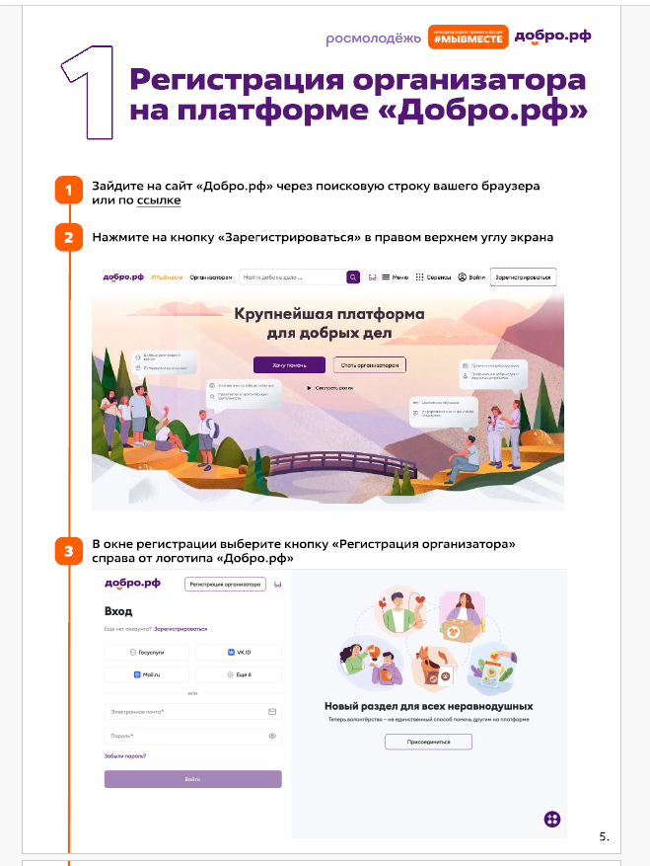

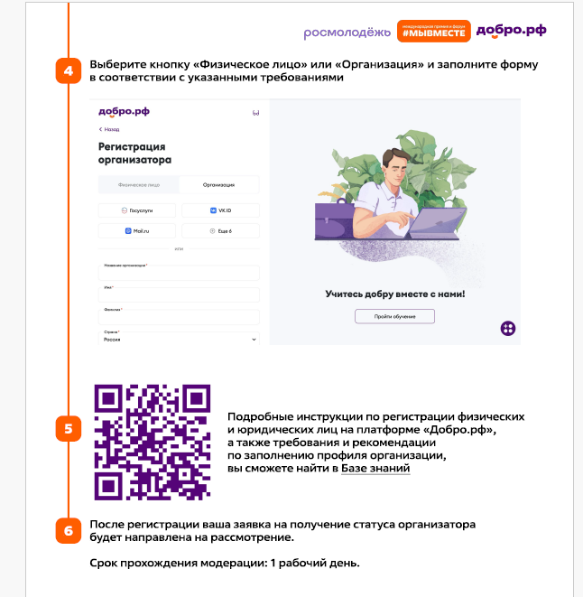

Приложение 2

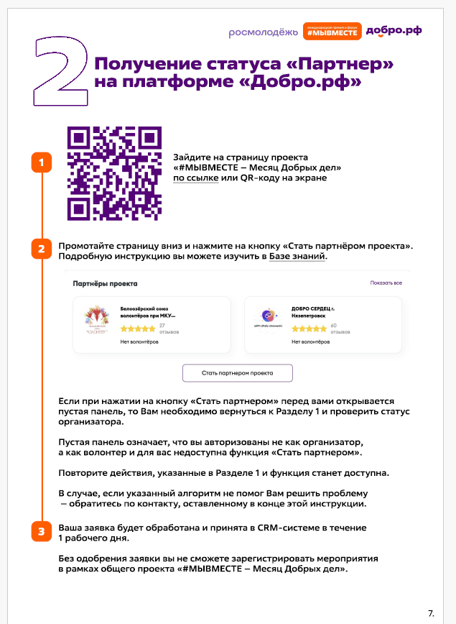

Приложение 3

